Smlouva o dílo

- Vysoká škola báňská – Technická univerzita Ostrava, Fakulta strojní
se sídlem: 17. listopadu 2172/15, 708 00 Ostrava - Poruba
zastoupena: prof. Ing. Ivo Hlavatý, Ph.D., děkan Fakulty strojní
pověřené osoby pro styk se Zhotovitelem:
Ing. Václav Krys, Ph.D., email. vaclav.krys@vsb.cz, tel.: 597 325 310
IČO: 61989100
DIČ: CZ61989100
(dále jen „Objednatel“) a

se sídlem:
zápis v obchodním rejstříku (je-li):
zastoupen:
IČO:
DIČ:
pověřené osoby pro styk se Objednatelem:
, email: , tel.:
ID datové schránky (je-li):
bankovní spojení:
č.ú.:

(dále jen „Zhotovitel“)
(společně též jako „smluvní strany“)

uzavřely v souladu s ustanovením § 2586 a násl. zákona č. 89/2012 Sb., občanský zákoník, v účinném znění, dále jen „občanský zákoník“, tuto smlouvu, dále jen „Smlouva“:

I.

ÚVODNÍ USTANOVENÍ A ÚČEL SMLOUVY
  - Objednatel uzavírá se Zhotovitelem tuto smlouvu v návaznosti na výsledek zadávacího řízení veřejné zakázky s názvem „Technické vybavení pro testovací pracoviště s kolaborativním robotem Fanuc 3“ (dále jen „Veřejná zakázka“).
  - Zhotovitel touto Smlouvou garantuje Objednateli splnění zadání Veřejné zakázky a všech z toho vyplývajících podmínek a povinností převzatých zhotovitelem v rámci zadávacího řízení Veřejné zakázky. Zhotovitel prohlašuje, je oprávněn tuto Smlouvu uzavřít a řádně plnit závazky v ní obsažené.

II.

PŘEDMĚT SMLOUVY
- Zhotovitel se touto Smlouvou zavazuje provést pro Objednatele na svůj náklad a nebezpečí dílo spočívající ve výrobě a dodávce strojního a technického vybavení pro stávající testovací pracoviště s kolaborativním robotem Fanuc (dále jen „Plnění“), přičemž podrobná specifikace Plnění je uvedena v příloze č. 1 – Technická specifikace, která tvoří nedílnou součást této Smlouvy; objednatel se zavazuje dílo převzít a zaplatit za něj cenu.
- Součásti dodávky Plnění je rovněž doprava na místo plnění včetně vykládky a likvidace obalů, provedení veškerých dalších činností podmiňujících uvedení zboží do provozu a předvedení jeho řádné funkčnosti (instalace) a úspěšné provedení funkčního testu (dle parametrů uvedených v příloze 1 této smlouvy).
- Součásti dodávky Plnění je rovněž dodávka do Místa plnění a záruční servis, a to vše dle této Smlouvy. Zhotovitel se zavazuje dodat Objednateli doklady, které se k Plnění vztahují.
- Zhotovitel tímto prohlašuje, že Plnění bude zcela vyhovovat účelu, pro nějž Objednatel předmětné Plnění objednává, kdy současně prohlašuje, že je mu tento účel znám.“
- Zhotovitel se zavazuje převést na Objednatele vlastnická práva ke všem věcem tvořícím Plnění a rovněž práva duševního vlastnictví, která jsou převoditelná či poskytují oprávnění Objednateli užít a měnit nehmotné části Plnění v případě, že práva duševního vlastnictví převoditelná nejsou (např. autorská práva), a to v rozsahu stanoveném touto Smlouvou.
- Objednatel se touto Smlouvou zavazuje poskytnout Zhotoviteli nezbytně nutnou součinnost při poskytování Plnění Zhotovitelem v rozsahu vyplývajícím z této Smlouvy. K poskytnutí součinnosti nutné k provedení Plnění je Zhotovitel povinen Objednatele písemně vyzvat, ve výzvě nutnou součinnost specifikovat a poskytnout mu lhůtu v délce nejméně 3 pracovní dny; v případě, že Objednatel není z objektivních důvodů daných povahou Zhotovitelem požadované součinnosti schopen součinnost poskytnout ve lhůtě stanovené mu Zhotovitelem, prodlužuje se tato lhůta o čas potřebný dle povahy požadované součinnosti k jejímu poskytnutí.

III.

DOBA A MÍSTO PLNĚNÍ, PROVEDENÍ PLNĚNÍ
- Zhotovitel se zavazuje provést Plnění, tj. předat Objednateli Plnění včetně provedení činností specifikovaných v článku II. (vyjma záručního servisu), a to do max. 28 kalendářních dnů od nabytí účinnosti této Smlouvy.
- Podmínkou řádného provedení Plnění je řádné a úspěšné absolvování funkčního testu dodaného zařízení dle podmínek uvedených v příloze č. 1 této smlouvy.
- Smluvní strany vystaví o předání a převzetí Plnění předávací protokol.
- Místem plnění je Centrum kolaborativní robotiky (areál MSIC, budova Tandem), Technologická 373/4, 708 00 Ostrava-Pustkovec, kde bude Zhotovitelem proveden rovněž záruční servis.
- Vlastnické právo k Plnění a nebezpečí škody na Plnění přechází ze Zhotovitele na Objednatele okamžikem provedení Plnění (dle odst. 1 tohoto článku smlouvy).

IV.

CENA PLNĚNÍ A PLATEBNÍ PODMÍNKY
- Celková cena Plnění specifikovaného v čl. II. a v Příloze č. 1 Smlouvy byla stanovena ve výši Kč bez DPH, DPH % činí Kč. Celková cena Plnění včetně DPH činí Kč. Celková cena je sjednána jako pevná a maximálně přípustná.
- V celkové ceně Plnění jsou zahrnuty veškeré náklady spojené s provedením Plnění, např. náklady spojené s dopravou na místo plnění, pojištěním, prováděním záručního servisu a poskytnutí veškeré dokumentace dle této Smlouvy.
- Nárok na zaplacení ceny Plnění vzniká Zhotoviteli v okamžiku řádného provedení Plnění dle čl. III. této Smlouvy, a to na základě předávacího protokolu podepsaného oběma smluvními stranami.
- Objednatel neposkytne Dodavateli žádnou zálohu na cenu Plnění.
- Cena Plnění bude uhrazena na základě daňového dokladu – faktury vystavené Dodavatelem bez zbytečného odkladu po převzetí Plnění dle čl. III. Smlouvy. Dodavatelem vystavená faktura musí obsahovat identifikaci této Smlouvy a předmětu Plnění a její přílohou musí být smluvními stranami podepsaný předávací protokol potvrzující protokolární převzetí Plnění. Dále musí faktura splňovat náležitosti daňového a účetního dokladu dle zákona č. 563/1991 Sb., o účetnictví, a zákona č. 235/2004 Sb., o dani z přidané hodnoty, ve znění pozdějších předpisů. V případě, že faktura takové náležitosti nebude splňovat, popř. bude chybně vyúčtována cena Plnění nebo DPH, bude Objednatelem vrácena do 20 dnů ode dne jejího doručení k opravení bez proplacení. V takovém případě běží u předmětné faktury lhůta splatnosti znovu ode dne doručení opravené či nově vyhotovené faktury Objednateli. Fakturu Dodavatel doručí Objednateli doporučenou poštou na adresu Objednatele nebo elektronicky na e-mailovou adresu vaclav.krys@vsb.cz.
- Cena Plnění je splatná do 30 kalendářních dnů ode dne doručení faktury Objednateli. Smluvní strany se dohodly na tom, že závazek zaplatit cenu Plnění je splněn dnem odepsání příslušné částky z účtu Objednatele ve prospěch účtu Zhotovitele uvedeného na titulní straně této Smlouvy.
- Objednatel je oprávněn ve smyslu § 109 zákona č. 235/2004 Sb., o dani z přidané hodnoty, ve znění pozdějších předpisů (dále jen „zákon o DPH“) provést zajišťovací úhradu DPH přímo na účet příslušného finančního úřadu, jestliže se Zhotovitel stane ke dni uskutečnění zdanitelného plnění nespolehlivým plátcem ve smyslu § 106a zákona o DPH. V takovém případě pak není Objednatel povinen uhradit částku odpovídající DPH Zhotoviteli.
- Veškeré platby dle této Smlouvy budou Objednatelem placeny na účet Zhotovitele uvedený v záhlaví této smlouvy. Zhotovitel prohlašuje, že jeho bankovní účet uvedený v této smlouvě nebo ve faktuře je jeho účtem, který je správcem daně zveřejněn způsobem umožňujícím dálkový přístup v souladu s ust. § 96 zákona o DPH. Dojde-li během trvání této Smlouvy ke změně identifikace zveřejněného účtu, zavazuje se Zhotovitel bez zbytečného odkladu písemně informovat Objednatele o takové změně. Pokud se kdykoliv ukáže, že účet Zhotovitele, na který Zhotovitel požaduje provést úhradu ceny Plnění, není zveřejněným účtem, není Objednatel povinen úhradu ceny Plnění na takový účet provést; v takovém případě se nejedná o prodlení se zaplacením ceny Plnění na straně Objednatele. Ustanovení tohoto odstavce platí pouze, je-li to pro osobu Zhotovitele relevantní, tedy je-li Zhotovitel plátcem DPH dle zákona o DPH.

V.

ZÁRUKA
- Zhotovitel poskytuje Objednateli záruku za jakost dle ust. § 2619 občanského zákoníku, a to v délce 24 měsíců ode dne převzetí Plnění Objednatelem dle předávacího protokolu. Zárukou za jakost se Zhotovitel zavazuje, že Plnění bude po záruční dobu způsobilé k použití pro obvyklý účel dle této Smlouvy a že si zachová obvyklé vlastnosti a vlastnosti stanovené touto Smlouvou a dále že Plnění nemá právní vady.
- Během trvání záruční doby se Zhotovitel zavazuje poskytovat Objednateli bezplatný servis Plnění včetně dodání potřebných náhradních dílů. Záruka se nevztahuje na běžné opotřebení a vady způsobené vyšší mocí.
- Reklamace může být Objednatelem učiněna telefonicky nebo elektronickou formou prostřednictvím e-mailové zprávy, a to na tel. nebo na e-mailové adrese . Objednatel je oprávněn oznámit Zhotoviteli vadu Plnění kdykoliv poté, co vadu zjistil, nejpozději však do konce záruční doby.
- V průběhu záruční doby je Zhotovitel povinen odstranit vady nejpozději do 10 pracovních dnů poté, co mu Objednatel vadu oznámí.
- Cestovní náklady, náklady na materiál a další náklady, které Zhotoviteli vzniknou v souvislosti s prováděním záručních oprav, hradí v plné výši Zhotovitel.

VI.

SANKČNÍ UJEDNÁNÍ
- V případě prodlení Zhotovitele s provedením Plnění v termínu dle čl. III. této Smlouvy, zavazuje se Zhotovitel uhradit Objednateli smluvní pokutu ve výši 0,5 % z ceny Plnění bez DPH dle této Smlouvy za každý i započatý den prodlení.
- V případě, že Zhotovitel neodstraní vadu Plnění ve lhůtě stanovené dle této Smlouvy, zavazuje se Zhotovitel uhradit Objednateli smluvní pokutu ve výši 0,1 % z ceny Plnění bez DPH, a to za každý i započatý den prodlení s odstraněním vady Plnění, přičemž tato smluvní pokuta se uplatní pro každou jednotlivou vadu Plnění.
- Ujednání o smluvních pokutách se nedotýká práva poškozené strany na náhradu újmy v rozsahu převyšujícím smluvní pokutu, na kterou má smluvní strana dle této smlouvy nárok.

VII.

OSTATNÍ UJEDNÁNÍ
- Zhotovitel přebírá dle ust. § 1765 občanského zákoníku nebezpečí změny okolností, a to zejména v souvislosti se zvýšením nákladů na provedení Plnění dle této Smlouvy.
- Objednatel si vyhrazuje možnost odstoupit od této Smlouvy v případě:
- prodlení Zhotovitele s předáním Plnění po dobu delší než 30 dnů oproti termínu plnění stanovenému podle této Smlouvy,
- prodlení Zhotovitele s odstraněním vady Plnění delším než 21 dnů.
- Zhotovitel je oprávněn odstoupit od této Smlouvy v případě prodlení Objednatele se zaplacením ceny Plnění dle této Smlouvy po dobu delší než 60 dnů, ačkoliv byl Objednatel na toto prodlení Zhotovitelem písemně upozorněn.
- V případě vrácení Plnění při odstoupení od smlouvy nebo dodání nového zboží bez vad není Objednatel povinen vracet Zhotoviteli užitek (opotřebení), který ze zboží měl. Smluvní strany se dohodly, že v případě odstoupení od Smlouvy ze strany Objednatele nemá Zhotovitel nárok na úhradu jakékoliv kompenzace za části Plnění, které vzhledem k jejich povaze nelze vrátit (zejména protože byly poskytnuty ve výkonech). Pro vyloučení pochybností se uvádí, že jakékoliv náklady spojené s demontáží části Plnění, které mají být postupem dle tohoto odstavce Smlouvy navráceny Zhotoviteli, nese výhradně Zhotovitel.
- Pověřené osoby, uvedené v záhlaví smlouvy, nejsou zmocněny k jednání, jež by mělo za přímý následek změnu této Smlouvy nebo jejího předmětu. Smluvní strany jsou oprávněny změnit pověřené osoby, jsou však povinny na takovou změnu druhou smluvní stranu písemně upozornit.

VIII.

ZÁVĚREČNÁ USTANOVENÍ
- Tato Smlouva nabývá platnosti dnem jejího podpisu oběma smluvními stranami a účinnosti dnem zveřejnění v registru smluv dle Zákona č. 340/2015 Sb. o registru smluv.
- Tato Smlouva obsahuje úplné ujednání o předmětu Smlouvy a všech náležitostech, které smluvní strany měly a chtěly v této Smlouvě ujednat, a které považují za důležité pro závaznost této Smlouvy.
- Změny a doplňky této smlouvy lze činit pouze písemně, a to číslovanými dodatky podepsanými oběma smluvními stranami. Vyžaduje-li tato smlouva pro nějaké jednání písemnou formu, nebudou za písemné považovány jakékoliv elektronické zprávy.
- Tato smlouva je uzavřena buď v listinné podobě, a to ve dvou stejnopisech (z nichž každá smluvní strana obdrží jeden), nebo elektronicky, a to elektronickými podpisy oprávněných zástupců obou smluvních stran.
- Nedílnou součást Smlouvy tvoří tyto přílohy - příloha č. 1 - Technická specifikace (výkresová dokumentace je součástí zadávacích podmínek Veřejné zakázky a k této Smlouvě se nepřikládá).
- Smluvní strany shodně prohlašují, že jsou si vědomy všech právních důsledků touto Smlouvou vyvolaných, souhlasí se všemi jejími ustanoveními, s nimiž se podrobně seznámily, a na důkaz své svobodné a pravé vůle připojují vlastnoruční podpisy svých oprávněných zástupců.
V Ostravě dne | V dne
..................................................................  Vysoká škola báňská – Technická univerzita Ostrava, Fakulta strojní  prof. Ing. Ivo Hlavatý, Ph.D.  děkan Fakulty strojní | ..................................................................

Příloha č. 1 - Technická specifikace
Technická specifikace
Technické vybavení pro testovací pracoviště s kolaborativním robotem Fanuc

Strojní a technické vybavení testovacího pracoviště 2 v Laboratoři kolaborativních robotů bude realizováno na základě technické dokumentace obsažené v této příloze. Dodávka technického vybavení pro testovací pracoviště se stávajícím robotem Fanuc M-10iD/12 sestává ze dvou celků – z příslušenství k robotu, které obsahuje 3D vizuální systém včetně aplikačního programového vybavení a chapadlo robotu a z funkčního vzorku automatického dopravníku s výměnným systémem pro KLT přepravky.
- Příslušenství robotu Fanuc M-10iD/12
Stávající pracoviště s robotem Fanuc M-10iD/12 sestává z robotu umístěného na podstavci ve výšce 1100 mm od země a simulačního rámu, který simuluje velikost okna výrobní linky a drží v definované poloze dvě systémové paletky pro vkládání cílových výrobků – dolní a horní plastové krabičky. Poptávané příslušenství ke stávajícímu robotu Fanuc M-10iD/12 v Laboratoři kolaborativních robotů Autoklastru obsahuje dvě součásti:

  - 3D vizuální systém pro bin-picking včetně aplikačního programového vybavení robotu Fanuc.
3D vizuální systém musí být přímo připojitelný a konfigurovatelný přes stávající kontrolér robotu Fanuc M-10iD/12 bez dalších HW nebo SW doplňků, pracovní prostor pro 3D vidění je minimálně v rozsahu 262x268 mm ve vzdálenosti 700 mm od 3D kamery a 459x526 mm ve vzdálenosti 1200 mm. 3D vizuální systém musí být vybaven LED přisvícením a bude umístěn na chapadle robotu. Krytí 3D vizuálního systému je IP67. Aplikační programové vybavení robotu Fanuc s 3D vizuálním systémem musí být schopno provádět automatický bin-picking robotem Fanuc M-10iD/12, vybaveným chapadlem z bodu 1.2 a přesné vkládání objektů manipulace do systémových paletek na simulačním rámu. Prováděn je výběr dvou typů neorientovaných plastových krabiček (horní a spodní krabička) ze dvou KLT přepravek a jejich vkládáni na příslušné pozice do dvou systémových palet umístěných na simulačním rámu dle obr. 4 - 6. Robot Fanuc M-10iD/12 je umístěn na opačné straně, než jsou přepravky KLT, na podstavci výšky 1100 mm s ramenem orientovaným směrem k přepravkám, hrana podstavy robotu je vzdálena cca 50 mm od vnitřní hrany rámu simulujícího výrobní linku. Požadovaná přesnost vkládání krabiček je vzhledem k rozměrům orientačních bloků na systémových paletkách stanovena na ±0,05 mm. 3D model plastových krabiček a zkušební kusy pro testování budou k dispozici na vyžádání u objednatele. Aplikační programové vybavení sestává z programu pro robot Fanuc M-10iD/12 a z programového vybavení pro 3D vizuální systém.

  - Chapadlo robotu
Chapadlo robotu Fanuc M-10iD/12 dle výrobní dokumentace, která je součástí této přílohy.

Seznam výkresů celku Chapadlo robotu
Sestava | Výrobní výkres
0_efektor_sestava
 | 1_pripojovaci_deska
2_telo_efektoru
3_hlava_efektoru
 | 3_01_hlava_efektoru_svarenec
4_kamerova_hlava_sestava
 | 4_01_drzak_kamery
 | 5_ohybana_bocnice

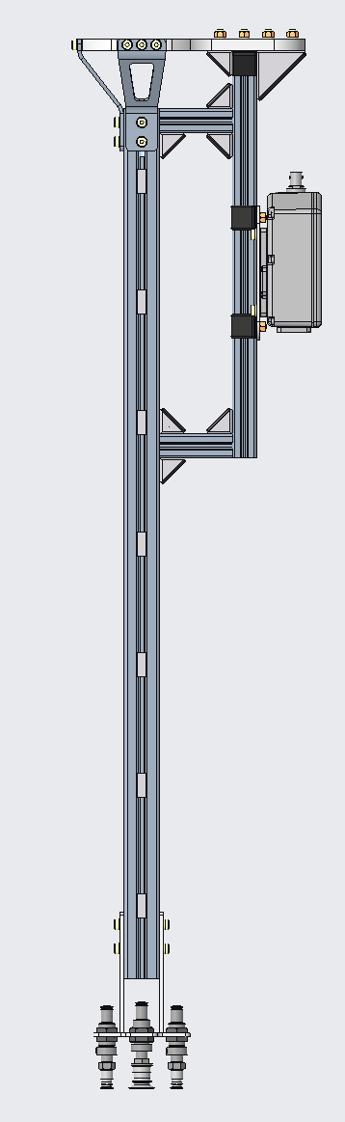  Obr. 1 | 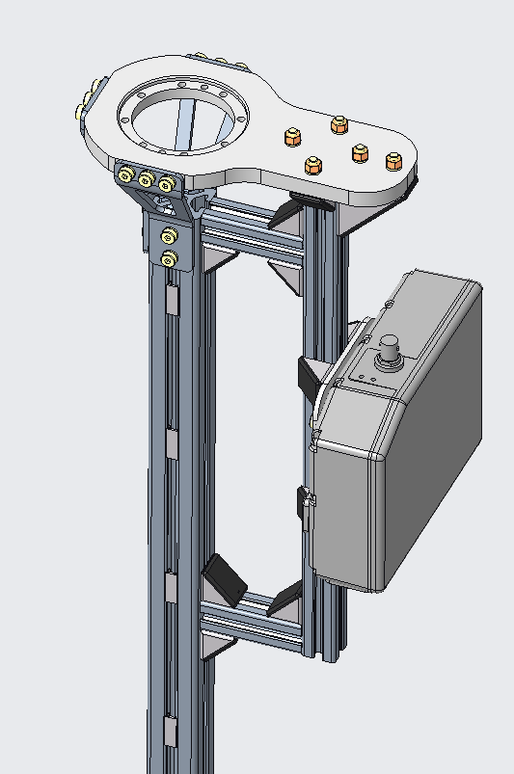  Obr. 2
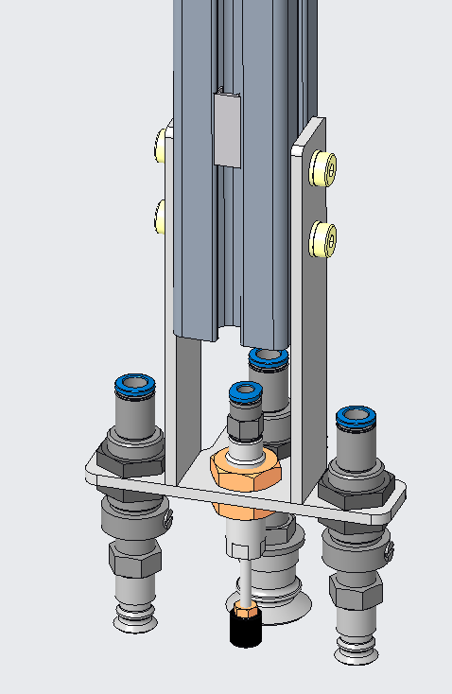
Obr. 3

Seznam nakupovaných dílů celku Chapadlo robotu, včetně pneumatických prvků chapadla, je v souboru Soupiska efektor.pdf v příloze této technické dokumentace. Chapadlo robotu je zobrazeno na Obr. 1 – 3. 3D model chapadla je k dispozici na vyžádání ve formátu CAD systému Creo, popř. v některém z přenositelných formátů step a parasolid v příloze této technické specifikace. Pneumatický válec mezi přísavkami slouží ke sklepnutí další krabičky, která se případně přichytí na již přisátou krabičku. Ovládání pneumatických prvků chapadla bude provedeno prostřednictvím samostatného elektricky ovládaného pneumatického rozvaděče chapadla, který bude umístěn na rameni robotu, technické řešení tohoto rozvaděče je na dodavateli. Ovládání chapadla je prostřednictvím digitálních vstupů a výstupů na úrovni 24 VDC. Ovládací signály jsou dva – Chapadlo podtlak zapnout (log. úroveň 1) a Pneuválec výsuv (log. úroveň 1). Chapadlo může být doplněno signálem zpětné vazby – podtlak v přísavce (log. úroveň 1). Ovládání chapadla bude pro testovací pracoviště realizováno s využitím digitálních vstupů a výstupů stávajícího robotu Fanuc M-10iD/12 připojených na pneumatický rozvaděč chapadla.

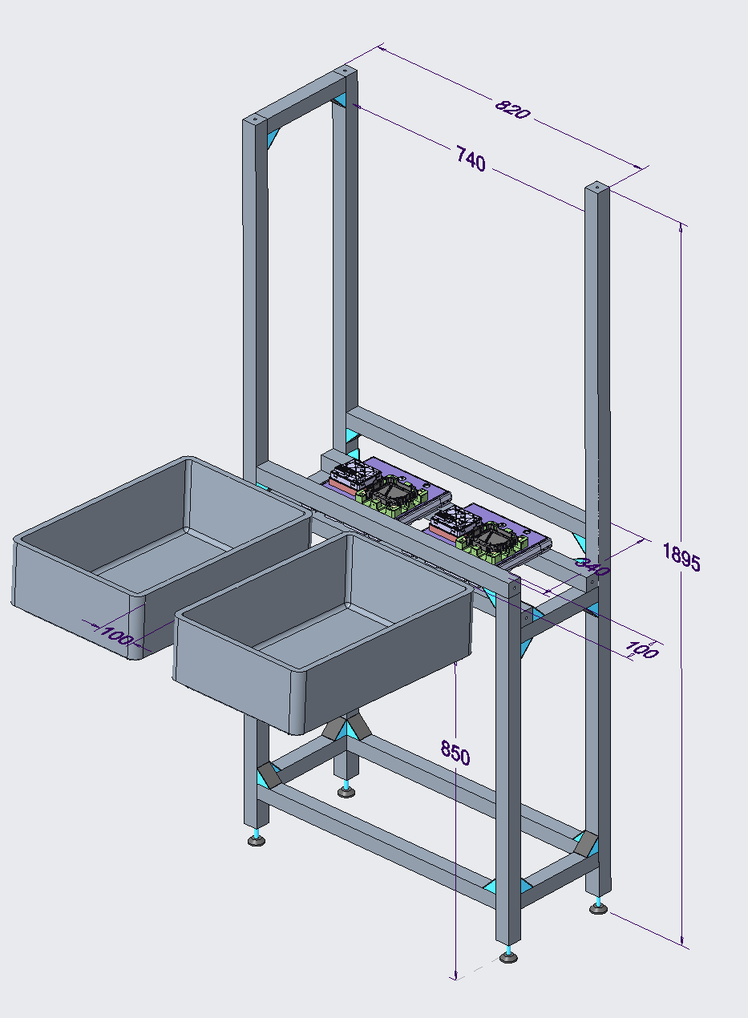
Obr. 4
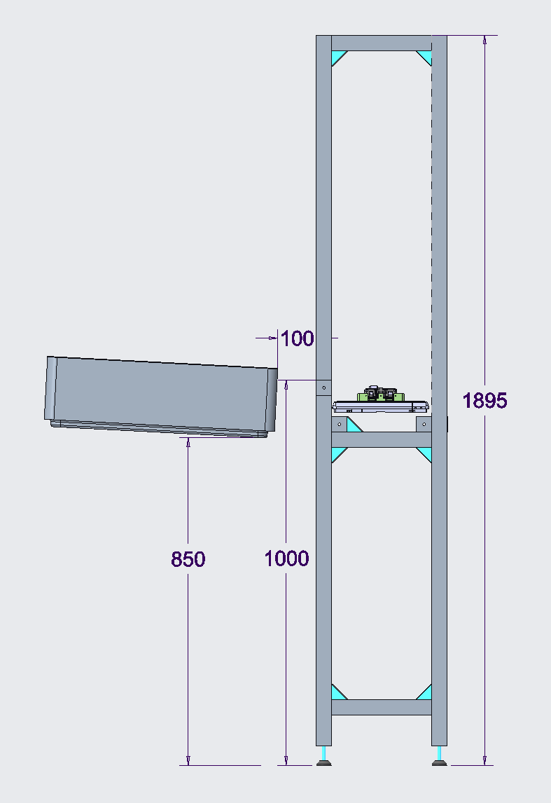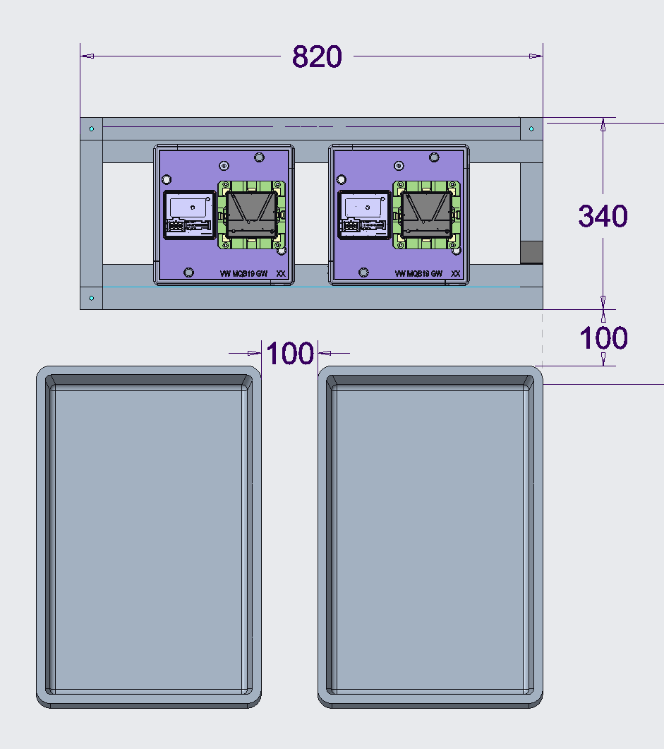
Obr. 5 Obr. 6

- Automatický dopravník s výměnným systémem pro KLT přepravky (funkční vzorek)

Jedná se o dodávku jedné samostatné dopravníkové stanice pro dopravu a manipulaci s přepravkou KLT o rozměrech 600 x 400 x 147. V pracovní pozici vybírá robot pomocí pneumatického chapadla (bod 1.2) střídavě ze dvou KLT přepravek horní a dolní krabičku (každou samostatně) a po jejich odebrání je vkládá do připravených paletek s ložem umístěným na stávajícím rámu simulujícím výrobní linku. Protože předmětem dodávky je funkční vzorek pouze jednoho automatického dopravníku, druhá KLT přepravka bude pro funkční test umístěna na vhodném simulačním rámu, který zajistí zadavatel. Situace je znázorněna na obr. 4 – 6.
Automatický dopravník s výměnným systémem KLT je sestaven z hliníkových profilů a jeho účelem je zajistit přesun plných KLT přepravek do pracovní pozice (pozice pro odebírání robotem) a poté po jejím vyprázdnění automatické přesunutí do odebírací pozice. Pro přesun přepravek se budou využívat 2 samostatné válečkové pojezdové dráhy (horní a spodní). KLT přepravka musí být na dopravníkovém výměnném systému orientovaná kratší bočnicí směrem k technologické lince (k robotu), plně přístupná shora na celém půdorysu KLT a na úrovni horní hrany KLT také zepředu (směrem k robotu) a z boků. V odebírací pozici musí být vzdálenost dna KLT přibližně 850 mm od podlahy a sklon dna KLT do 3 stupňů směrem k lince, aby nastohované krabičky nepadaly. Navržené zařízení, bude možné vhodným způsobem fixovat k existujícímu zařízení (výrobní lince). Rozměry automatického dopravníku musí umožnit umístění KLT přepravek tak, aby vzdálenost bočnic KLT přepravek na 2 vedle sebe stojících samostatných dopravníkových stanicích nepřesáhla 100 mm. Automatický dopravník musí umožňovat variantně vstup materiálu z horní i dolní pojezdové dráhy přestavením sklonu jednotlivých válečkových drah a využitím výtahu KLT do odebírací pozice. Na obr. 7 - 9 jsou pouze pro ilustraci zařízení automatického dopravníku s výměnnou KLT přepravek zobrazena obdobná řešení z průmyslu.

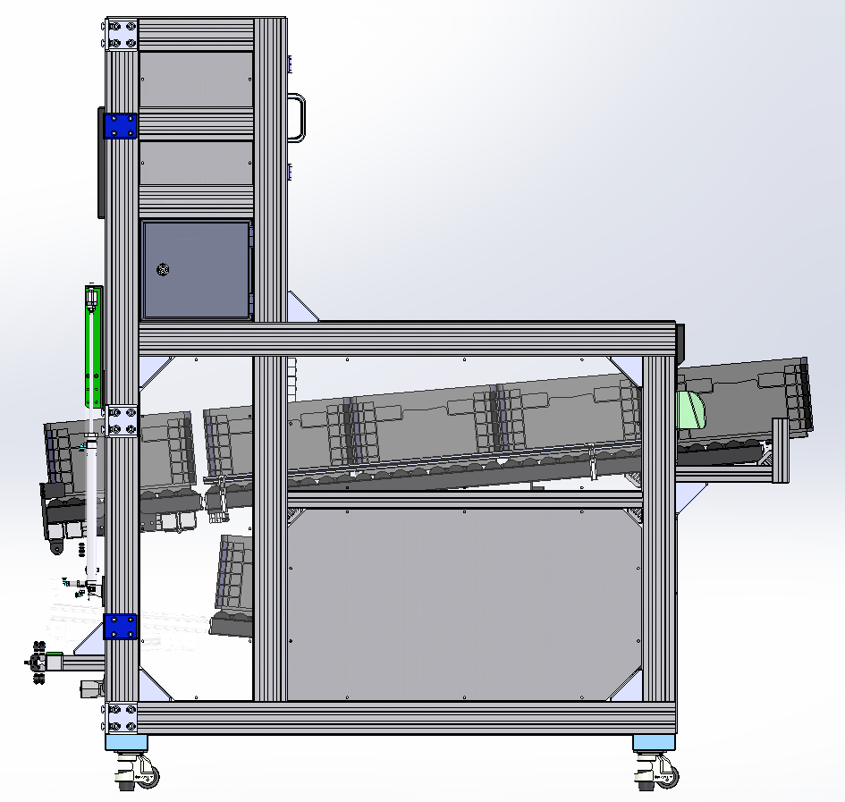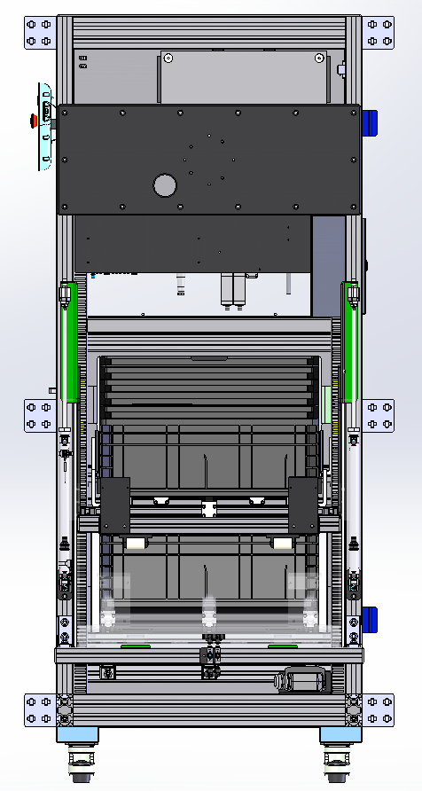
Obr. 7 Obr. 8

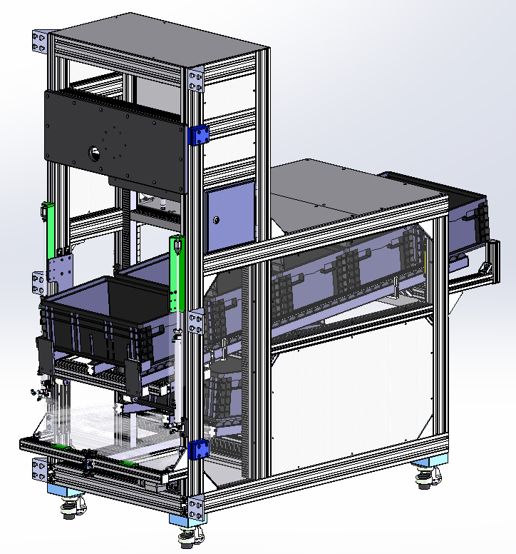
Obr. 9
Pro návrh konstrukce a zajištění bezpečnosti celého dopravníku systému je nutno použit standardních bezpečnostních prvků (např. profily ITEM, BOSCH, pneumatika FESTO, SMC, optické závory, čidla-Sick, Keyence apod.). Nezbytnou součástí dokumentace automatického výměnného systému pro KLT přepravky musí být scanner (Cognex) pro vyčtení DMX / Barcode z etikety KLT přepravky. Doplňování prázdných KLT a odebírání plných KLT zajišťuje materiálový dispečer ze zadní strany výměnného systému. Vzhledem k taktu linky 15.1 s a počtu výrobků v přepravce 90 ks je předpokládaná zásoba min 3 ks přepravek KLT na dopravníku. Výměnný systém pro KLT přepravky musí vhodnou formou (stavový majáček, OP, siréna) informovat operátora o nutnosti výměny plných a prázdných KLT přepravek. Ovládání automatického dopravníku bude opět logickými signály na úrovni 24 VDC prostřednictvím pneumatického rozvaděče umístěného na automatickém dopravníku. Ovládací signály jsou Odsun prázdné přepravky (log. úroveň 1 – Odsun přepravky), zpětnou vazbu dávají signály Přepravka připravena pro odebírání (log. úroveň 1 – Přepravka v pozici pro odebírání), Válečková dráha plné přepravky prázdná (log. úroveň 1 – Válečková dráha plné přepravky prázdná), Válečková dráha prázdné přepravky plná (log. úroveň 0 – Válečková dráha prázdné přepravky plná), Porucha automatického dopravníku (log. úroveň 0 - Porucha). Ovládání automatického dopravníku bude pro testovací pracoviště realizováno s využitím digitálních vstupů a výstupů stávajícího robotu Fanuc M-10iD/12 připojených na pneumatický rozvaděč automatického dopravníku, u cílového zákazníka tohoto zařízení bude ovládání realizováno prostřednictvím PLC výrobní linky.
Součástí dodávky automatického dopravníku včetně bezpečnostního rozhraní je jeho úplná dokumentace ve formě:

- kompletní 3D model, přednostně ve formátu .stp nebo parasolid
- výrobní výkresy ve formátu .pdf
- pneuschéma ve formátu .pdf včetně specifikace pneumatických prvků
- elektro dokumentaci v EPLAN 5.7 nebo EPLAN P8

- Funkční test dodaného zařízení

Podmínkou splnění zadávacích podmínek je ověření funkčnosti dodaného zařízení a aplikačního SW pro stávající robot Fanuc M-10iD/12 s 3D vizuálním systémem pro uvedenou aplikaci bin-picking s přesným vkládáním objektů manipulace do paletek s přesností 0,1 mm. Požadovaná strojní availibilita je 98%, to znamená automatické odebrání 98% krabiček z každé KLT přepravky a jejich přesné umístění do systémových paletek na simulačním rámu. U dodaného zařízení bude proveden funkční test jednotlivých subsystémů a poté bude funkčnost zařízení ověřena výběrem krabiček ze dvou plných přepravek KLT s horní a spodní krabičkou s kontrolou dodržení požadovaného taktu. Operace bude probíhat s přerušením, po založení obou krabiček do paletky a zvednutí chapadla do výchozí polohy nad paletku je operace automaticky přerušena, krabičky jsou ručně vyjmuty z paletky a po potvrzení tlačítkem připojeným do digitálního vstupu robotu je spuštěno založení dalších dvou krabiček. Měřen je čas od startu operace tlačítkem do automatického přerušení v poloze chapadla nad paletkou. Funkční testy budou provedeny v místě dodání v Laboratoři kolaborativních robotů Autoklastru. Funkčních testů se zúčastní zástupce cílového zákazníka zařízení firma Vitesco Technologies s.r.o. (dříve divize Powertrain společnosti Continental).

